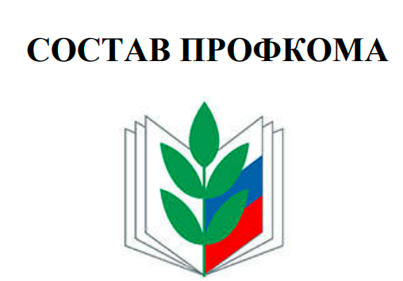
Председатель
Асманова Ирина Ильясовна
Заместитель председателя
Кашапова Фирюза Ильшатовна
Комиссия по социальному партнерству
Бауэр Светлана Римовна
Комиссия по охране труда
Миннеахметова Светлана Михайловна
Мунирова Камилла Римовна
Комиссия по информационной работе
Салимова Наталья Валерьевна
Комиссия по информационной работе
Лобова Елена Михайловна
Контрольно-ревизионная комиссия
Салимова Наталья Валерьевна
Шарипова Гульназ Шакирзянова
Бурыкина Алина Ильфатовна
Председатель Совета ветеранов
Сафуанова Елена Фанисовна

